"Кукла — одна из самых настоятельных потребностей и вместе с тем воплощение одного из самых очаровательных женских инстинктов у девочек… Маленькая девочка без куклы почти так же несчастна и точно так же немыслима, как женщина без детей"
Виктор Гюго.

ПРИЛОЖЕНИЕ
МАСТЕР – КЛАСС

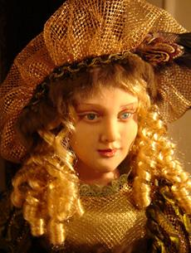 | 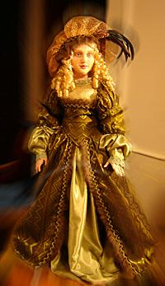 | 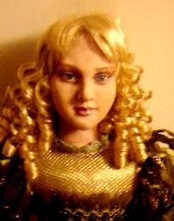

Цель:
- Показать многообразие мира кукол.

Задачи:
Образовательные
- Дать знания о технологии изготовления народной куклы «Десятиручка».
- Дать знания об одном из разделов оригами – модульное оригами.
- Технология изготовления модульной куклы.
- Дать понятия о традиционных элементах Филимоновской росписи.

Воспитательные
- Воспитывать уважение к народным традициям.
- Воспитывать стремление к самосовершенствованию до уровня Народного мастера.
- Воспитывать стремление жить в атмосфере искусства.

Развивающие
- Развивать способность чувствовать себя нераздельной частью природы.
- Радоваться встрече с народным искусством.
- Вызвать желание как можно больше знать об искусстве других народов.

Инструменты и материалы

- НОЖНИЦЫ
- КИСТИ
- РАЗНОЦВЕТНЫЕ НИТКИ
- КРАСКИ
- КЛЕЙ
- ЛЫКО
- ШАБЛОНЫ КУКОЛ
- ДЕРЕВЯННЫЕ ИЛИ ПЛАСТМАСОВЫЕ ШАРИКИ
- ГОТОВЫЕ ОБРАЗЦЫ КУКОЛ
- ЦВЕТНАЯ БУМАГА

План проведения мастер-класса

- Организационный момент
- Краткая информация об истории игрушки - кукла
- Сообщение о народной кукле
- Изготовление народной куклы «Десятиручка»
- Сообщение об особенностях игрушек села Филимоново, Тульской области
- Сообщение о традиционных элементах Филимоновской росписи
- Роспись элементов одежды филимоновской куклы
- Краткое сообщение об искусстве оригами и модульном конструировании
- Изготовление современной куклы на основе модульного конструирования
- Заключение

Здравствуйте, уважаемые коллеги!
Сегодня мы хотим познакомить, Вас, с одной из интереснейших и загадочных особ мира – куклой.
Кукла - одна из интереснейших страниц в истории культуры.
Человек соединен с куклой куда более прочно, чем мы сегодня можем представить. Кукла, повторяя человека и отталкиваясь от него, связана с ним физическими, психологическими и мировоззренческими связями.
Начиная с середины XIX века, в области археологии произошли открытия чрезвычайной важности. В пещерах Франции и Испании были обнаружены произведения эпохи палеолита - столь совершенные, что их долго принимали за поздние подделки. Сам ряд изображений - в живописи, графике и мелкой пластике - свидетельствует о некоей изначальной потребности человека дублировать объект. А что же такое кукла, если не дубль? Животного, человека, У многих народов есть мифы о том, что вначале боги делали из разных материалов кукол, а те затем превращались в людей. Ученые же полагают, что куклы появились вместе с человеком. Ведь куклой можно считать любую фигурку людей, сделанную из любого материала-
Сначала кукла была:
• Вырезанной из дерева

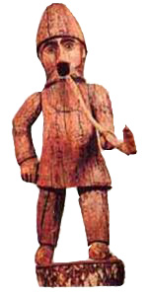

• Сплетённой из соломы

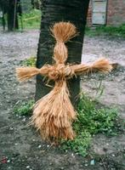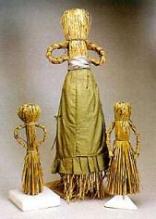
• Сделанной из ткани
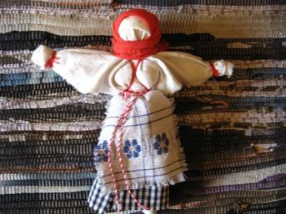

Сущность и назначение древних кукол означает образ человека. В музеях мира хранится множество фигурок: идолов, истуканов, статуэток, созданных 40-112 тыс.лет до н.эры.

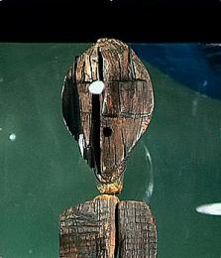
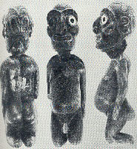

. Они имели уже подвижные суставы, настоящие волосы, тщательно выточенные конечности.

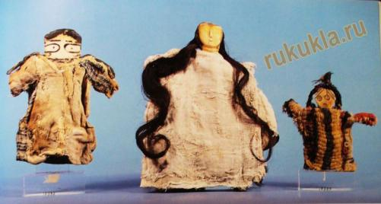

Огромное разнообразие кукол было и в античном мире: здесь и глиняные животные (птицы, черепахи, лягушки, зайцы, змеи, обезьяны). Греческие дети забавлялись и троянским конем, начиненным солдатами и офицерами.
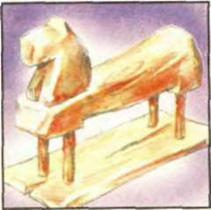

Греческие и римские куклы делались частью из воска, частью из глины, иногда ярко размалевывались.

Традиционные славянские куклы, что дошли до нас, сделаны во второй половине 19 века. В основном эти куклы бытовали в крестьянской среде. Их названия очень просты и наивны. По законам народной жизни отслужившая вещь вновь включалась в круговорот жизни. Целые куски изношенной одежды использовали для изготовления кукол. Считается, что ношенная ткань несет в себе часть жизненной силы человека ее носившего. Сам процесс изготовления текстильной куклы символизирует выделение предмета из мира природы. Изношенные вещи рвали на аккуратные полосы, квадраты, олицетворяя переход от хаоса к порядку. Куски ткани складываются в систему, что придает изделию целостность. Края не обработаны – подчеркивается связь с хаосом.
Кукла – в мифологическом сознании магический предмет, посредник общения между человеком и иным миром.

Особенности текстильной куклы:
- Выполняется скручиванием полосок ткани: русское слово «кукла» родственно греческому «киклос» (круг) и означает нечто свернутое.
- натуральные материалы: лен, куделя, палочки лесных деревьев, солома, лыко, трава, березовое полено
- куски своей ношеной (счастливой) одежды;
- делается без иголки и ножниц - «не коланная, не резанная»; все составные части крепятся нитками, поясками.
- легко делается – легко разбирается; священен сам предмет, когда наполнен символикой.
- безликость, чтобы не вселился дух иного мира. Безликость — это следы древней «оберёжной» роли куклы, когда игрушку боялись полностью уподобить человеку. По народным поверьям, кукла с лицом как бы обретала душу и становилась опасной для ребёнка, а безликая считалась предметом неодушевлённым и не могла ему повредить, она не может быть двойником какого-либо человека и никто не может причинить зло через эту куклу.
«нет лица – чтобы не увидела, нет рук – чтобы не схватила, нет ног – чтобы не догнала».
- соизмеримость руке изготовителя (в ладонь и в локоть) (соответствие именно этому человеку),
- используются ткани трех цветов – белого, красного и черного.
По своему назначению куклы делятся на три большие группы: куклы – обереги, игровые и обрядовые.

Обрядовые куклы

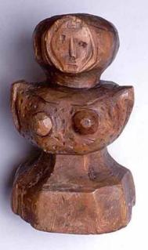
Древние обрядовые куклы ("панки")
В северных деревнях России до XIX века сохранялся древнерусский уклад жизни, ранние традиции обработки дерева. Именно там сохранился наиболее древний вид игрушки, так называемые "панки", которые вплоть до начала XX века бытовали в северных губерниях. "Панками" назывались игрушки, вырезанные из цельного куска дерева и изображающие фигурки людей, птиц, зверей. Само слово "панк" происходит от слова "панг", что означает "корень", "ствол". Цельность, нерасчлененность массива дерева была главной отличительной чертой этих игрушек. В них легко угадывается прототип - древние идолы, которые были широко распространены в дохристианские времена.
Игрушки-панки близки детям младшего возраста. Цельность игрушки, ее скупая обработка, схематичность и типологичность в передаче образа - все это будит фантазию ребенка, дает возможность трансформации этой игрушки, позволяет выразить с ее помощью любой образ-характер.
В дальнейшем обрядовые куклы выполняются из старой поношенной одежды и природных материалов, которые приносятся главным образом из леса: ветка дерева, лоза, трава, цветы, солома. И это не случайно, потому что лес - это среда обитания славянина-предка. Вспомните: ведь в волшебных сказках герои обязательно попадают в лес. Именно там, в лесу они проходят испытания чести, выдержки, отваги и сообразительности. Именно там живет Баба-яга, которая сначала соответственно проверяет героя, а только потом помогает: дает ему в руки путеводный клубок и снабжает мудрыми советами.

Дарить игрушки — народный обычай с очень давних времен. Особенно по праздникам радовала детей новая «потеха». В народе считалось, что игрушка — подарок — принесёт ребёнку здоровье и благополучие.
Важно, что крестьяне к детским играм относились с особым вниманием, не разрушали игровых построек, не выбрасывали игрушек. Дело не только в том, что в далёком прошлом с помощью игрушек в играх-упражнениях обучали детей труду, от старшего поколения к младшему передавали накопленный трудовой, семейный опыт.
Но и в том, что в древности знали, что детские игры и игрушки наделены магической силой. Считалось, что детские игры могут вызвать урожай, богатство, счастливый брак или же, наоборот, принести несчастье. В народе примечали: когда дети много и усердно играют в куклы — будет в семье прибыль. Если же небрежно обращаются с игрушками — быть в доме беде.

Кукла «Плодородие»
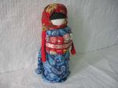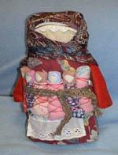

Раньше считалось, что если в доме есть сделанная своими руками кукла «Плодородие», то будет достаток и хороший урожай.

А это африканская кукла - аналог славянской куклы «Плодородие»

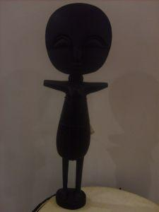

Кукла «Масленица»

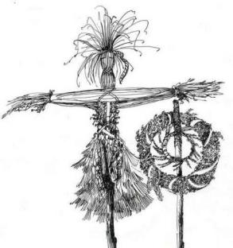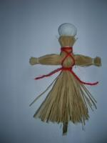

Обрядовую куклу Масленица делали из соломы или лыка, но обязательно использовали дерево – тонкий ствол берёзы. Солома, как и дерево, олицетворяла буйную силу растительности. Одежда на кукле должна быть с растительным рисунком. В Тульской губернии кукла Масленица была в человеческий рост, из лыка или соломы. Её закрепляли на крестовине из дерева. Куклу украшали лентами, искусственными цветами. На руки её ставили посуду, использовавшуюся при приготовлении блинов, вешали тесёмки, завязывая которые, люди загадывали желания. Эти тесёмки, чтобы желания сбылись, должны были сгореть вместе с куклой.

Домашняя Масленица

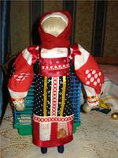

– кукла, бытовавшая в Тульской губернии. Её называли дочкой Масленицы или её младшей сестрой. Она представляет собой небольшую, высотой 20 – 25 сантиметров, соломенную или лыковую куклу с белым тряпичным лицом. Домашняя Масленица символизировала крепкий достаток и здоровое потомство молодой семьи. Она считалась сильным оберегом жилища, выполняя заветы хозяев дома. Хранили эту куклу в красном углу или у входа в жилище. В один из дней праздничной масленичной недели, когда молодые приходили к тёще на блины, эту куклу выставляли в окнах или дворах. По традиции, Домашней Масленицей встречали жениха и невесту.

Куклы-обереги
Старинные куклы, явно магического характера, выполняли в свое время роль оберегов от зла. Нашего далекого предка успокаивал и радовал вид этих оберегов, и отсюда, из этой радости, рождалось чувство красивого. Эти игрушки продолжали использовать как необходимые, хотя и не отдавали себе отчет, в чем собственно состоит их необходимость. Игрушки применяются как украшение дома и развлечение ребенка сегодня. Но игра - священный процесс познания мира, а значит игрушки, священны. Они по-прежнему остаются оберегами.
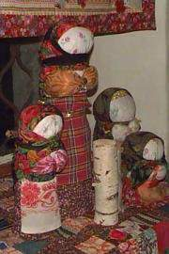
Основа кукол-оберегов – лесные деревянные колышки. Березовое полено издревле являлась собой символ мужской силы. Куклы, сделанные на основе березового полешка,

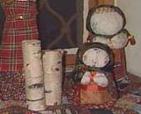

являются оберегом семейного счастья. Они укрепляют мужское начало семьи, заботятся о процветании и благосостоянии семьи. Осина всегда считалась опасной для злых духов. Поэтому куколки, сделанные на основе осиного полешка, являются оберегами дома, отгоняют от жилища злых духов.

Зольная кукла
Зольная кукла дарилась молодым на свадьбе. Это древний символ продолжения рода, посредник между живущими на земле и царством мёртвых. Зольная кукла – это как-бы дух предков, обращённый к потомкам.
Самые первые куклы делались из золы. Из очагов бралась зола, смешивалась с водой. Потом скатывался шарик, и к нему прикреплялась юбка. Такая кукла называлась Баба - женское божество. "Баба" передавалась по женской линии от бабушки к внучке, причем дарилась в день свадьбы. Она была оберегом женщины, дома, очага.
При переезде на новое место эту куклу из золы домашнего очага обязательно брали с собой, видимо для того, чтобы на новом месте был снова очаг, уют, дом.

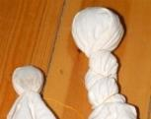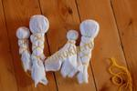
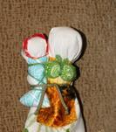

Вплоть до 30-х годов нынешнего столетия подобными куклами одаривали молодоженов во время свадебных обрядов..
При кукле находился маленький кукленок. Его тулово завертывали в пеленку и свивальник. И кукла, и кукленок изготовлялись с "пустым" лицом. Детали опускались сознательно, иначе, по поверьям, идущим от предков, в игрушке поселится недобрая душа, которая способна сглазить играющего ребенка.
Для взрослых зольная кукла имела символический смысл. Зола издавна означала домашний, а изначально родовой очаг. Деревенские жители, почитающие сложившиеся обычаи, не разбрасывают золу, где попало, а ссыпают ее в укромное место неподалеку от своего жилья. Постепенно холм нарастает все выше и выше. Обитатели жилища держатся достойно. Соседи воспринимают их род сильным, богатым, благополучным. Именно поэтому кукла, изготовленная из золы своего домашнего очага, имела ритуальное, магическое значение. Являясь частицей родового зольника, она несла в себе идею сохранения рода, умножения потомства. Вручая ее жениху и невесте, родственники приговаривали: "Чтобы дети у вас были хорошие да много". Молодожены с благодарностью принимали священный подарок, бережно хранили его до тех времен, когда у них нарождались и подрастали дети, начинали играть с зольной куклой и ее кукленком. Взрослея, они постигали магический смысл простой игрушки, осознавали свою связь с окружающим миром.
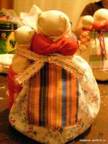

Кукла Зерновушка
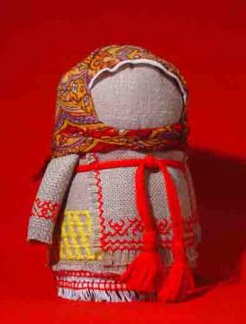
Кукла Зерновушка - это обережная и обрядовая кукла. А история её такова.
В России 26 июня на Акулину Гречишницу сеяли гречиху. Гречиха это одна из самых трудоемких культур юга России. Если о ней заботиться, она воздает сполна за потраченные усилия обильным урожаем.
Сев её сопровождался обрядом. Первые горсти гречихи брали из мешочка, сшитого в виде куклы, которую и называли Зерновушка или Зернушка. После сева в деревнях устраивали угощение кашей для всей округи. Кашу варили в котлах прямо на улице.
После уборочной страды мешочек, из которого делали куклу, вновь наполняли отборным зерном нового урожая. Куклу наряжали и бережно хранили на видном месте в красном углу избы рядом с иконами. Кукла была символом сытой жизни и достатка в семье.
В голодное время крупу из куколки брали для еды.
Входящий в избу гость мог по куколке определить, сытно ли живет семья. Если куколка была худа,- значит в семье голод.
В основе куклы холщевый мешочек, набитый крупой. Мешочек туго завязывается и наряжается в народный костюм.
Кукла Кубышка-травница.

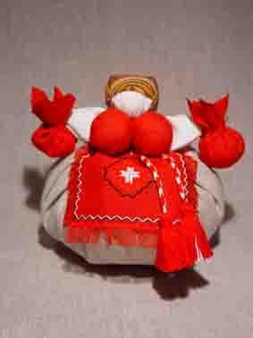
Чтобы воздух в избе был чистый, изготовляли в Туле полезную куклу Кубышку-Травницу. В этой куколке была душистая трава – зверобой, тысячелистник, мята, душица или хвоя.
Ее подвешивали в доме над колыбелью ребенка. Куклу давали играть детям.
Еще эту куколку ставили около кровати больному.
Куколку разминали в руках - шевелили, и по избе разносился травяной дух.
.. Через два года траву в куколке меняли.
В основе куклы - закрутка из льняной ткани, а вместо туловища делается мешочек и наполняется травой. К рукам куклы тоже привязываются два небольших мешочка с травой. Куклу наряжают, и она долго радует жителей дома запахом луговых трав и красивым нарядом.

Кукла Капустка.

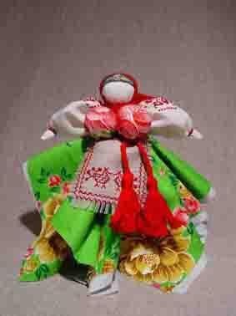
Капустка - обрядовая кукла, символизирующая плодородие и достаток.
Известны игры с использованием этой куклы.
Как с этой куклой устраивали обрядовые проверки парней: смотрели, как парень берет эту куклу, на что обращает внимание, как рассматривает. И по этому было видно, что для него сейчас важно, а мимо чего он пока проходит. По обращению парня с этой куклой, старшие женщины смотрели его готовность к женитьбе.
Изготавливается кукла из льняных и хлопчатобумажных тканей.
Крутят куклу, не выпуская из рук, до последнего узелка. При изготовлении этой куколки в старину не пользовались иголкой и ножницами, вручную разрывая ткань на лоскутки нужного размера.

Игровые куклы
На Руси, да впрочем, и у всех славянских народов, было большое многообразие куколок.
Самая распространенная детская игровая кукла - "стригушка".
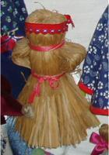
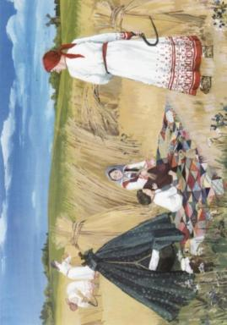
Делалась она из стриженой травы. Когда женщина уходила в поле, она брала ребенка и, чтобы он мог играть с чем-то, делала ему куклу из травы.

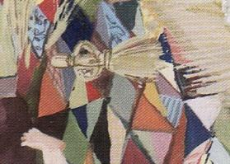

Часто такую куклу использовали и в лечебных целях. Когда ребенок болел, то в такую куклу вплетали лечебные травы. А когда ребенок играл с ней, то запах травы оказывал лечебное действие на него.

Есть еще одна кукла, которая сопровождала ребенка с самого детства и до тех пор, пока не "уходила", т.е. не рвалась, портилась. Это "вепсская кукла". Найдена эта кукла была где-то под Прибалтикой. Делалась она из старых вещей матери, причем без использования ножниц и иглы. Почему так? Для того чтобы жизнь ребенка была не "резаная и не колотая". До рождения малыша, чтобы согреть колыбельку, в нее клали эту куклу. А после рождения кукла висела над колыбелькой и охраняла малыша от порчи. Когда ребенок подрастал, он с ней играл.
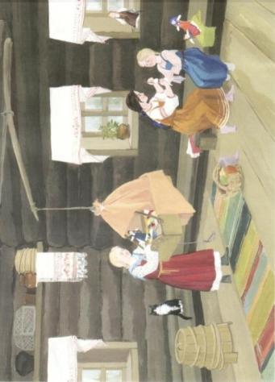
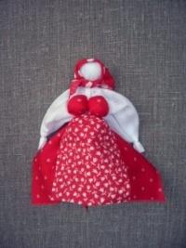

У каждой хозяйки в «красном углу», (так назывался угол, в котором стояла икона и другие святые и обережные вещи), была куколка, и когда в семье были ссоры, то оставшись одна, женщина открывала окна и будто маленьким веником – куклой «выметала» сор из избы. Это не материальный мусор, а сор, из–за которого ссоры в доме.
Были куклы и в помощь хозяйке.

Десятиручка
Кукла Десятиручка помогала девушке или молодухе (девушка, которая недавно вышла замуж) в хозяйстве. Такую куклу часто дарили на свадьбу, чтобы женщина все успевала, и все у нее ладилось.
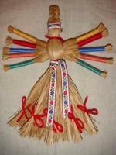
Десятиручка - это обрядовая многорукая кукла. Ее делали из лыка или соломы 14 октября на Покров, когда садились за рукоделие. В изготовлении используются нитки красного цвета, который является обережным. На низ сарафана вкруговую привязывается обязательно 9 красных ниточек-бантов. Куколка предназначалась для помощи девушкам, готовящим свое приданое, и женщинам в разных делах, таких как ткачество, шитье, вышивка, вязание и т.д.

Сегодня мы попробуем смастерить такую куклу. А для изготовления куклы всего-то нужно - мочало и нитки.

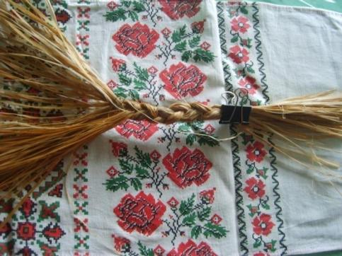

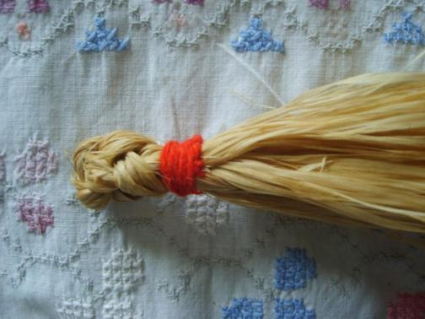

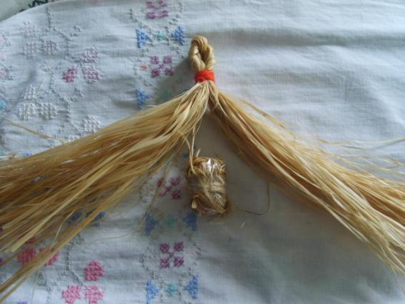

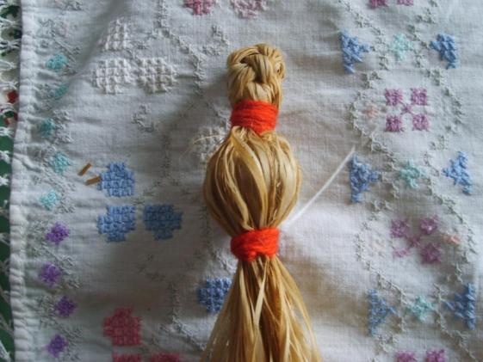

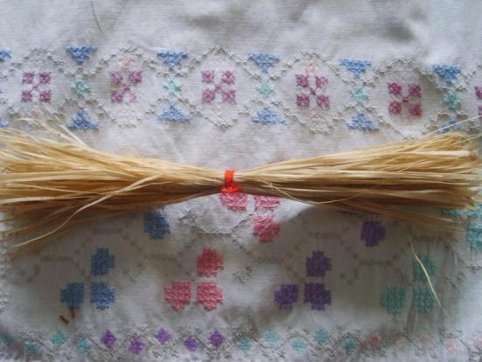

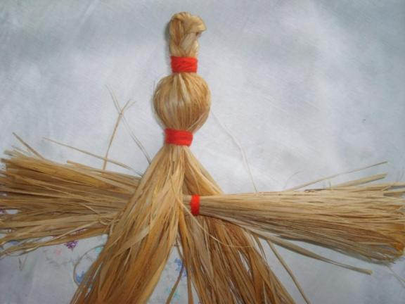

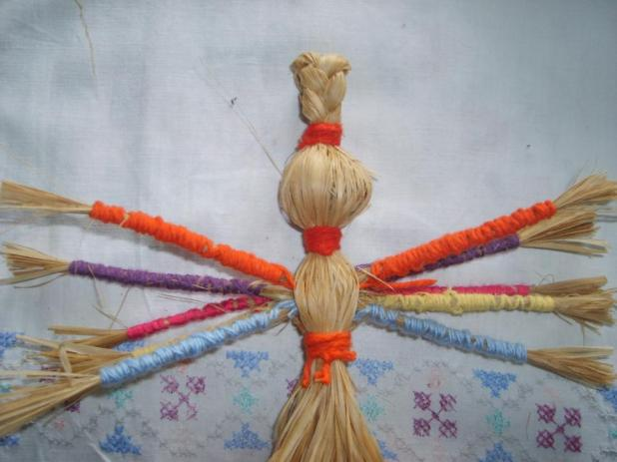

Наша кукла готова.
Можно повесить куколку на видное место в комнате, где женщина проводит время в работе.
Вот такие были куклы. И это лишь малая часть из всего того многообразия. Все они несли в себе магическое действие. Конечно, кто-то может сказать, что все это вымысел, но люди верили в это. Эти знания жили очень долго и передавались из поколения в поколение. Если человек хочет верить и видеть силу, как кажется на первый взгляд, в простенькой куколке, то эта кукла и станет для него магичной. А сделать кукол можно самостоятельно, для этого нужно всего лишь несколько обрезков лоскутков, нитки, и фантазия.

А теперь мы оказываемся на высоком берегу р. Упы, недалеко от районного городка Одоева Тульской области в д.Филимоново. Кругом поля, холмы, овраги
Лес далеко, да и не так богаты им здешние края. Зато глины вокруг богатейшие залежи – восемь разных сортов. И освоили крестьяне близких деревень гончарные промыслы
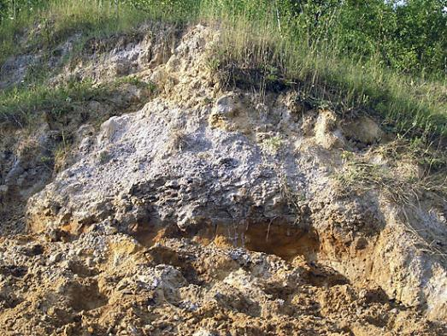
Глиняный карьер
д. Филимоново Одоевский р-он. Тульская обл

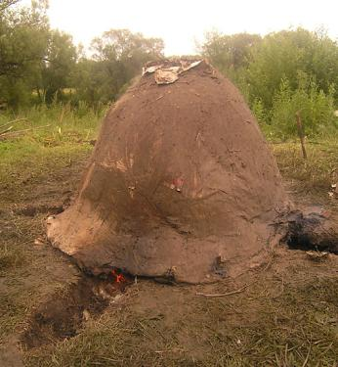
Глиняная печь
д. Филимоново Одоевский р-он. Тульская обл
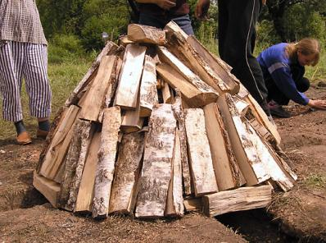
Процесс постройки печи
д. Филимоново Одоевский р-он. Тульская обл

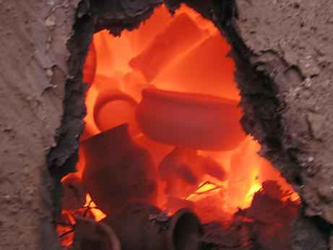

Процесс обжига
д. Филимоново Одоевский р-он. Тульская обл.
После обжига
"Поляна" д. Филимоново Одоевский р-он. Тульская обл.

Промысел игрушки возник в середине XIX века в среде местных гончаров. Благодаря отличным по качеству белым глинам в районе Одоева с XVI века производили гончарную посуду, продавая её на местных базарах. Как и в большинстве гончарных промыслов, мастера работали семейно, сдавая продукцию перекупщикам или самостоятельно продавая её на базаре. При этом мужчины делали только посуду, а женщины лепили и расписывали игрушки. НА внешнем облике игрушки отразились природные свойства местной глины — «синьки». При просушке пластичная, чрезмерно жирная глина быстро деформируется, покрывается мелкими трещинами, которые приходится заглаживать влажной рукой. Благодаря этому фигурка утончается и вытягивается, приобретая непропорциональную, но удивительно изящную форму. После обжига изделия из такой глины приобретают ровный белый цвет, не требующий последующей грунтовки. Роспись очень проста: сочетание цветных полосок, точек, кругов, овалов, звездочек, треугольников.
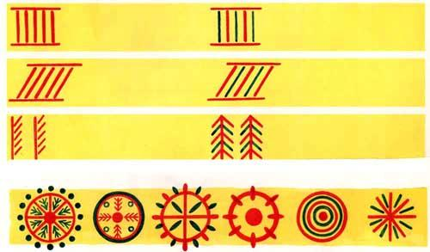

Детали росписи можно расшифровать. Круг — это солнце, треугольник — земля, елочки и ростки — символ растительности и жизни. Все эти узоры напоминают нам о связях человека и природы.

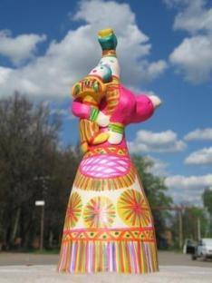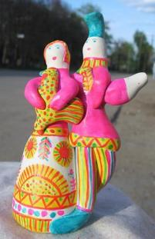

Народные традиции на Руси складывались веками, выживало и приживалось в народе только то, что способствовало развитию человека. Для того чтобы традиция прижилась и укоренилась, нужны века. И многое приходит и уходит, но самое ценное остается, и именно эти традиции формируют личность, формируют нацию. Поэтому, одной из основных задач в наших объединениях, является формирование нравственно-эстетической отзывчивости на прекрасное в народном творчестве.
Знакомя детей с народными промыслами, мы стараемся помочь детям почувствовать красоту и силу работ народных мастеров, с тем, чтобы обогатить его собственную творческую практику.
В силу специфики наших объединений, мы не можем использовать исходный материал, т.е. глину, для полного знакомства детей с народной игрушкой нашего края, и именно этот факт стал толчком для создания своих филимоновских игрушек.

Так в объединении «Роспись по дереву» дети расписывают деревянных филимоновских кукол

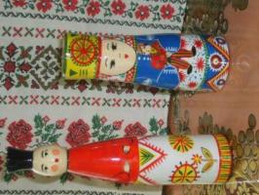

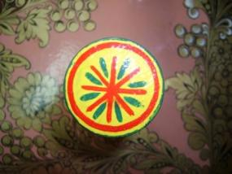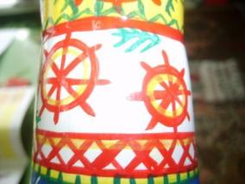

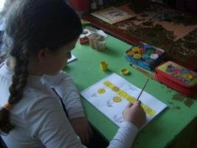

В объединении «Кукольная сказка», была разработана текстильная филимоновская кукла.
Это очень трудоемкая работа, ведь весь костюм шьется и вышивается в ручную, но не менее интересная, чем создание игрушки из глины.
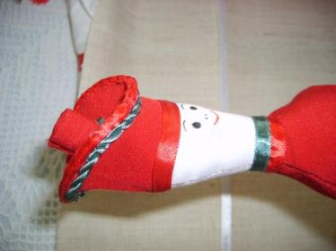
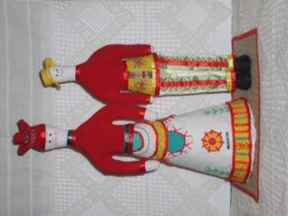

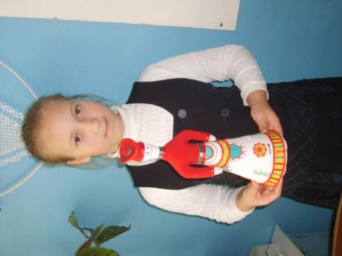

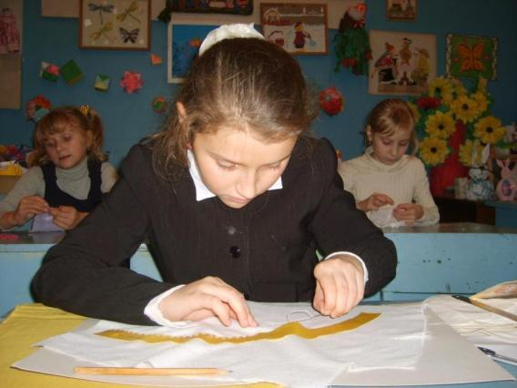

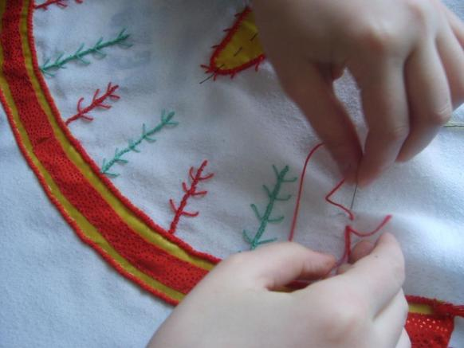

А сейчас мы, Вам, предлагаем познакомиться с элементами филимоновской росписи поближе.
В такой последовательности рисуются филимоновские цветы

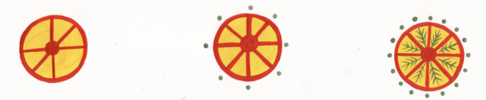

Варианты серединок

А это наша барышня, юбку которой можно украсить любым филимоновским цветком

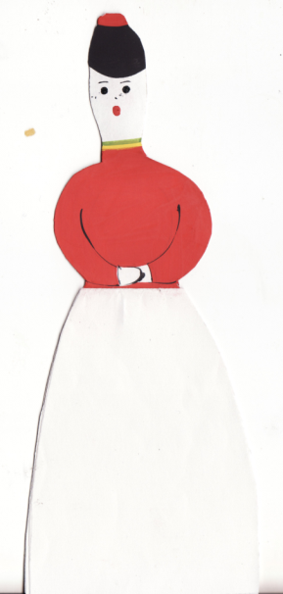

В современном мире, кукла – это не только игрушка, но и своеобразное лекарство.
В медицине существуют два интересных вида терапии - это терапия куклой , т. к. изготовляя куклу, человек успокаивается. Недаром наши предки постоянно обращались к этому методу возобновления душевного покоя
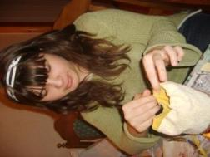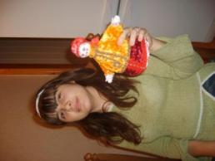
Куклы помогают развить природные способности, образное мышление, память, эмоциональную сферу, самосознание и самоконтроль. Они способствуют формированию позитивных установок, эмоциональной и моторной адекватности, коммуникативных навыков. Куклы лечат страхи, заикание, помогают в социальной реабилитации инвалидов, позволяют найти внутренние резервы для борьбы с болезнью. В качестве побочного эффекта куклотерапия помогает справиться с бронхиальной астмой, диатезом и сердечно-сосудистыми заболеваниями.
И второй вид терапии - это оригами-терапия
Оригами-терапия дает положительные результаты в работе с детьми с различными проблемами — задержкой психического развития, речевыми трудностями, нарушением слуха, умственной отсталостью, и при аутизме, где вербальный контакт затруднен, с помощью занятий оригами развиваются аккуратность, внимание, память, пространственное и креативное мышления, творческое воображение и художественный вкус. Занятия оригами влияют на повышение коэффициента интеллекта. Но сейчас мне хочется познакомить вас с одним из видов оригами – это модульное оригами.
Вы можете сказать: « причем здесь модульное оригами и куклы».
Все очень просто.
В наше время создание кукол способно претворить в жизнь любую, даже самую неожиданную фантазию. И именно фантазия, любовь к куклам и модульное оригами, помогли истинным ценителям древнего японского искусства создать таких необычных кукол
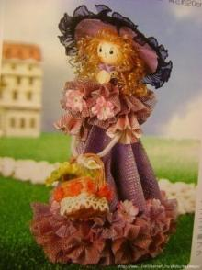

модульное оригами даёт много возможностей для творчества. Фигуры или композиции создают из маленьких модулей – свёрнутых кусочков цветной бумаги. Для этого годятся даже старые журналы с картинками. Из модулей можно сделать любые мотивы – малые и большие формы. Модули вкладываются друг в друга без клея. В зависимости от того, как их соединять между собой, и какие размеры модулей использовать, можно получить ту или иную конструкцию.
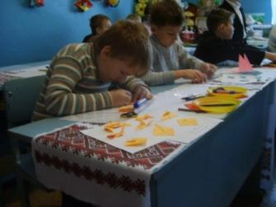

Объединение «Оригами» приглашает вас на мастер-класс, где познакомит с изготовлением модульной куклы.
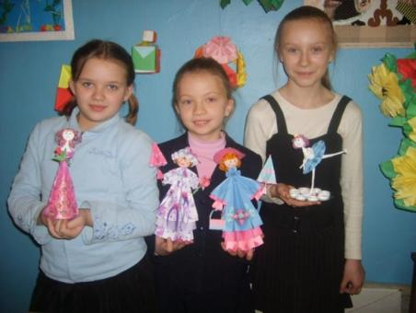

Для изготовления оригамной куклы используется модуль от кусудамы «Гвоздика»
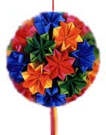
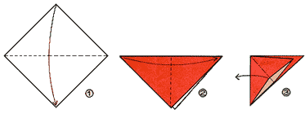 | 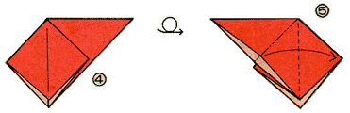

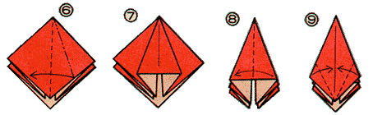

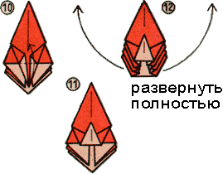

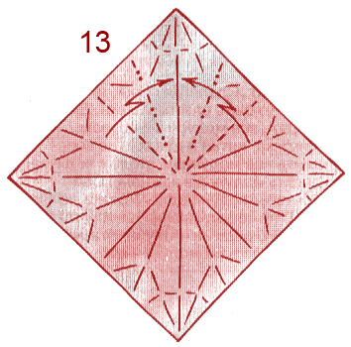

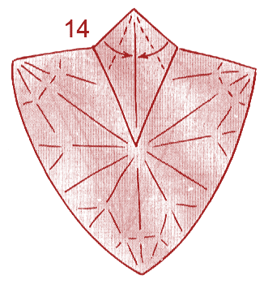 | 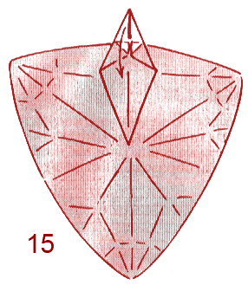

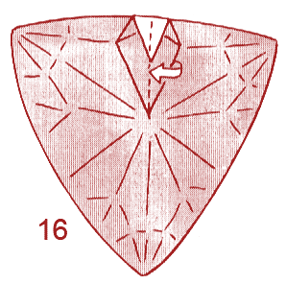

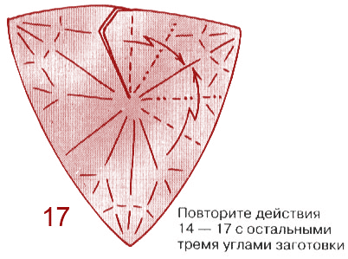

Соединяя два или три самых больших модуля башенкой, вы получаете платье куклы.
Далее по бокам прикрепляете модули - рукава ( они могут состоять из любого количества модулей, все зависит от вашей фантазии и фасона платья)
Затем присоединяете воротник из самых маленьких модулей, форма и вид произвольный.
Голова из шарика от тенниса или дезодоранта, зависит от величины куклы.
Фасон шляпы, опять же ваша фантазия.
Руки – проволока обмотанная нитками и вклеенная в рукава.
Зонтик или сумку, впрочем как и все платье, можно оформить кружевами, лентами и т.д.
И последний штрих – это нарисовать глаза, рот, нос, щеки.
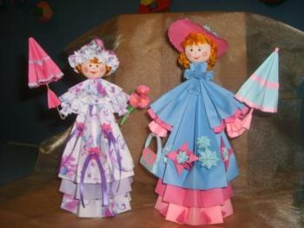
ВАША КУКЛА ГОТОВА!

Время убегало как горный ручей, и вскоре появились сувенирные, авторские куклы. Большой популярностью начали пользоваться такие исходные продукты для изготовления, как:
дерево глина
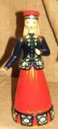 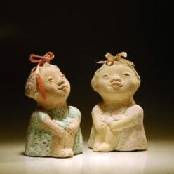
Фарфор соленое тесто

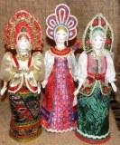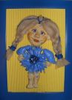

Куклы интересны не только детям. Некоторые творческие люди всю свою жизнь посвящают куклам, на полном праве считая их своими детьми.

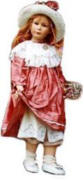
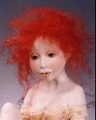

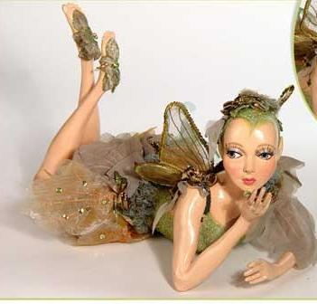

Так зачем человечеству нужна кукла?
Давайте оглянемся назад, в прошлое, и мы увидим, что кукла – это та игра, в которую человечество играло еще в пору своего детства. Кто и когда сотворил первую куклу? Кто вдохнул в неё жизнь? И зачем? Чтобы позабавить малых ребятишек? Или же увековечить бренное человеческое тело? Вряд ли кто-нибудь сможет точно ответить на эти простые вопросы. А еще говорят, первыми в куклы начали играть не дети, а боги!

